**ionic Reference**

작성자 : 양동호 (Rex), 20160130

<http://ionicframework.com/getting-started/>

**< Getting-started >**

준비물 : J2SE 1.5이상, Android SDK, NodeJS, Github

**1. 아이오닉 설치하기 🡪 npm install -g cordova ionic** - 코르도바와 아이오닉을 글로벌로 설치한다. 그러면 C:\Users\사용자\AppData\Roaming\npm\node_modules 폴더에 설치가되며, 콘솔창에서 ionic 명령어를 사용할 수 있게 된다.

**2. 프로젝트를 시작하기** - 작업할 폴더에서 명령창을 열고, ionic start myApp black || tabs || sidemenu 를 타이핑하면,  
 프로젝트명(myApp)으로 폴더가 생성되며, 아이오닉 파일들이 생성된다.

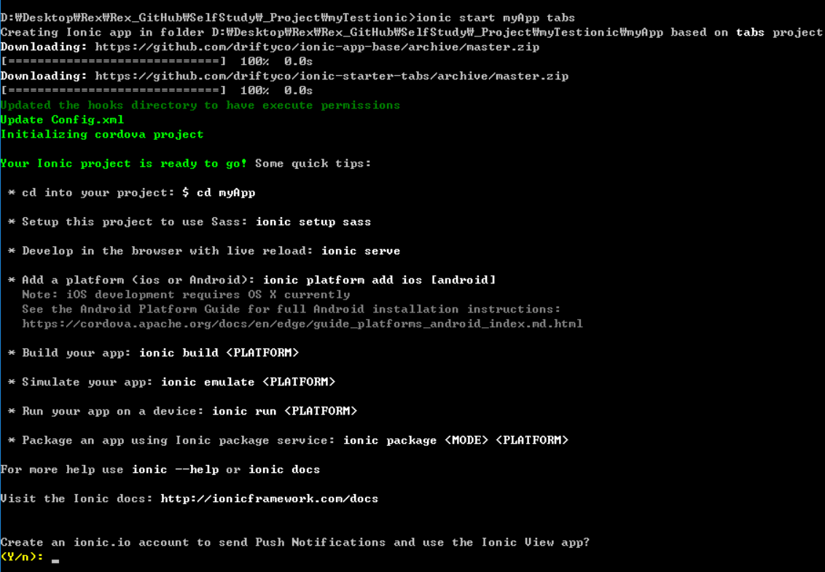

**3. 프로젝트를 실행하기**

- 2가지 방법이 있다. 하나는 cmd창에서 ionic serve -p 포트번호 명령을 통해 Web(Browser)으로 접속하는 방법.   
 (--nolivereload 옵션을 줘서 실시간으로 새로고침 하는걸 막을 수도 있다.)  
 두번째는 아래의 과정을 거쳐서 스마트폰의 App으로 접속하는 방법이 있다.

(1) Java SE(Standard Edition) JDK 설치하기  
 - 안드로이드 SDK를 사용하기 위해서는 JDK 최소 1.5버전 이상이 필요하다. 그냥 최신버전을 설치하자. (현재 8u72버전)  
 <http://www.oracle.com/technetwork/java/javase/downloads/>  
 - 설치가 완료된 후에는 jdk폴더의 bin폴더까지, 환경변수 **JAVA_HOME, path** 를 잡아준다.  
 - cmd창을 열고, java, javac 를 타이핑해서 정상작동 하면 완료!

(2)-1, Android SDK(Software Develop Kit) 설치하기  
 - 아래 링크에 들어가서 안드로이드 SDK를 다운받는다. (현재 r24.4.1버전)  
 <http://developer.android.com/sdk/index.html#Other>  
 - 대략 이런 폴더에 설치가 될 것이다 🡪 D:\Users\liber\AppData\Local\Android\android-sdk  
 - 설치가 완료된 후에는 환경변수 **ANDROID_HOME** 을 잡아준다. (path는 잡을필요 없는 것 같다.)  
 - 안드로이드 SDK 매니저를 실행해서, Android 6.0 (API 23)과 SDK Platform-tools, Build-tools 를 설치한다.  
 기본적으로 check가 되어있으니 그냥 install 19 packages 버튼을 클릭하여 설치하면 된다.  
 (시간이 꽤 걸린다. 약 2-30분...)

(2)-2, 안드로이드 SDK 를 설치하는동안, 함께 설치된 AVD 매니저를 실행하여 가상 디바이스를 만든다.  
 - Device Definitions 탭에서 이미 만들어진 디바이스를 선택하는데, Nexus 6 를 선택하고 Create AVD 버튼을 클릭.

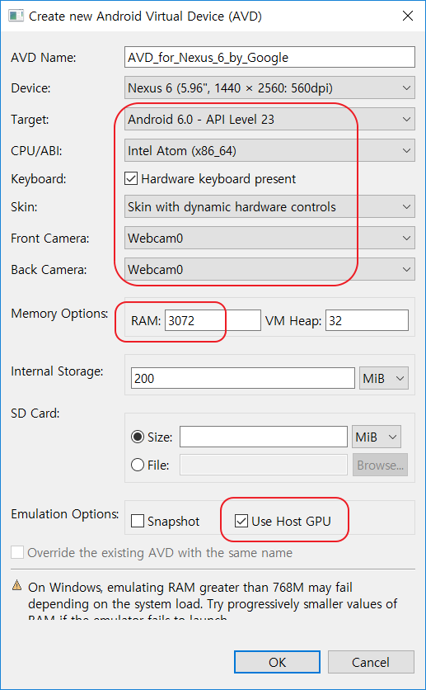

(3) 프로젝트 폴더(myApp)으로 들어가서  
 ionic platform add android || ios 🡺 현재 프로젝트에, ios 또는 android의 플랫폼을 설치하기  
 ionic build android || ios 🡺 ios 또는 android로 빌드하기  
 - 이를 타이핑하면 pom 파일로 maven으로 수많은 의존성을 다운받고, jar파일이 다운받아진다. (3분정도 소요)  
 ionic emulate android || ios 🡺 ios 또는 android의 에뮬레이터를 실행해보기  
 * 당연한 얘기지만.. 윈도우에서는 ios환경을 사용할 수 없다. xCode가 없다는 에러가 발생한다.  
 나의 개발환경은 Windows 10 Pro 이니, android만으로 이 문서를 작성하겠다.

- 켜지는데 약 30분정도 소요되는 듯 하며, 작업관리자 창을 열어봤을 때, 에뮬레이터가 메모리를 850MB 정도 차지할 때쯤 켜지고, 실제적으로 동작이 가능한건 930MB쯤 되었을 때 같다. 정말 한시간 걸리는듯...

- 만약 다 켜졌는데도 앱이 실행되지 않는다면, 다시한번 cmd창에서 ionic emulate android 를 타이핑한다.  
 아래와 같이 나와야 정상이다.

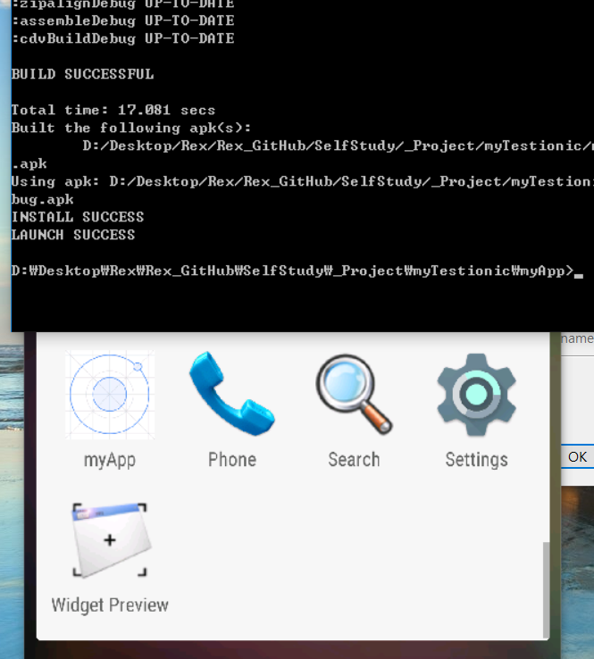

**< 안드로이드 AVD 를 빠르게 하는방법. >**

(<http://blog.naver.com/sym3927/130169175491>)

- 안드로이드는 운영체제상 DVM 이라는 달빅가상머신을 한번 더 거치기 때문에 속도가 끔찍하게 느리다.  
 intel에서 해당 문제를 해결하기 위해 HAXM (Hardware Accelerated Execution Manager) 라는 것을 만들었는데,  
(1) 우선 이 HAXM 을 설치해주자.  
 아래의 링크에서 압축파일을 다운받고 intelhaxm-android.exe 파일을 실행시켜주면 된다.  
 <https://software.intel.com/en-us/android/articles/intel-hardware-accelerated-execution-manager>

설치할 때, x86 Android emulator가 HAXM와 함께 에서 실행될 때 가지고있을 RAM의 양을 설정할 수 있는데,  
 나는 빡쳐서 4기가를 줬다. 메모리할당의 설정은, 인스톨러를 다시 실행함으로서 가능하다고 한다.

(2) 그리고 Android SDK Manager 에서 내가 사용할 버전에 맞게 x86 Atom System Image 를 설치해야한다.

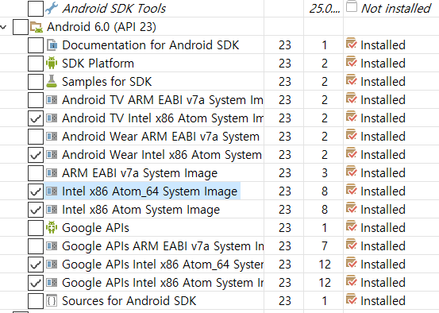

(3) 마지막으로 AVD Manager 에서 AVD를 생설할 때, CPU에서 intel atom(x86) 을 선택해주고,   
 에뮬레이트 옵션에 Use Host GPU 를 선택해주면 끝이다.

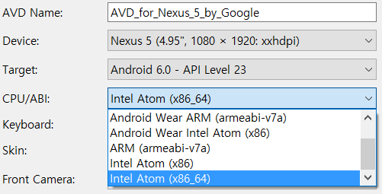



**신세계를 맛볼것이다.**